T/SZS XXXXX—XXXX

|  |
| --- |
|  |

XXXX - XX - XX实施

|  |
| --- |
| 基于AI的非接触式工作场所安全  监测技术指南  Technical guidelines of AI based non-contact security monitor  of workplace  （征求意见稿） |

XXXX - XX - XX发布

[××××]-[××]-[××]实施

深圳市深圳标准促进会   发布

ICS XX.XXX.XX

XXX

T/SZS

深圳市深圳标准促进会团体标准

目  次

前言 II

引言 III

1 范围 1

2 规范性引用文件 1

3 术语和定义 1

4 缩略语 1

5 设计原则 1

6 典型应用场景 2

7 参考架构 2

8 应用功能要求 4

9 接入设备要求 4

10 数据安全要求 4

前  言

本标准按照GB/T 1.1-2009给出的规则起草。

本标准由深圳市腾讯计算机系统有限公司提出。

本标准由深圳市深圳标准促进会归口。

本标准主要起草单位：深圳市腾讯计算机系统有限公司、深圳市标准技术研究院、中国标准化研究院。

本标准主要起草人：孙利、李媛红、黄超、张旭杰、易晓珊、王丽娟、涂思嘉、唐艳平、唐梦云、贺鹏、章建方、王悦、杨晓光

引 言

2020农历年期间爆发的“新冠肺炎”疫情给人民群众生命和社会生产生活带来了非常大的困难。而新冠病毒可以通过飞沫传染、接触传播的特性，给抑制病毒扩散、企业生产、人民生活和身体健康带来巨大的挑战。

随着疫情逐渐稳定，各地的企业逐步开始了复工复产，为了减少安全风险，企业应积极利用技术手段做好预防措施。为此，国务院应对新型冠状病毒感染肺炎疫情联防联控机制下发了《企事业单位复工复产疫情防控措施指南》，指导落实好新冠肺炎疫情防控各项工作要求。《指南》明确提出要做好工作场所防控工作，减少员工聚集和集体活动、落实正确着装等个人防护要求，为推动企事业单位稳步有序复工复产提出了明确要求和指导。因此，企业复工复产过程中通过非接触式手段加强疫情防控，及时发现安全风险并处理非常重要，可严防复工复产过程中发生聚集性感染事件。

通过本标准的制定，在疫情或日常工作期间，可促进企业提高对工作场所的安全监测能力。

基于AI的非接触式工作场所安全监测技术指南

1. 范围

本标准规定了基于AI的工作场所非接触式安全监测系统的设计原则、典型应用场景、参考架构、应用功能要求、接入设备要求、数据安全要求等内容。

本标准适用于基于AI的工作场所非接触式安全监测相关系统的设计、研发、选型测试、运营维护、安全管理等过程。

1. 规范性引用文件

下列文件对于本文件的应用是必不可少的。凡是注日期的引用文件，仅注日期的版本适用于本文件。凡是不注日期的引用文件，其最新版本（包括所有的修改单）适用于本文件。

GB/T 25069-2010　信息安全技术　术语

YD/T 3492-2019 视频监控系统网络安全技术要求

1. 术语和定义

GB/T 25069-2010中界定的以及下面的术语和定义适用于本标准。

3.1

非接触式安全监测 non-contact security monitor

通过对视频监控系统采集的视频信息进行智能安全分析而非物理接触的方式进行安全监控并告警，供企业加强对工作场所安全管理的相关活动。

1. 缩略语

下列缩略语适用于本文件。

AI 人工智能（Artificial Intelligence）

PX 像素（Pixel）

Web 全球广域网（World Wide Web）

HTML5 超级文本标记语言第5版（HyperText Markup Language 5）

APP 应用程序（Application）

1. 设计原则

基于AI的工作场所非接触式安全监测系统的设计遵循以下原则：

1. 非接触式原则，业务流程设计中降低非必要的物理接触；
2. 可靠性原则，应满足高可用要求，能够7*24小时连续稳定运行；
3. 安全性原则，应具备自身安全防护能力，加强数据安全保护能力，保障企业用户隐私安全；
4. 可扩展性原则，架构可扩展，性能支持平滑扩容，可适应一定企业数量的工作场所管理需求的增加。
5. 典型应用场景

6.1 禁区监测

对企业指定的禁区，监测是否有人员的异常进入，如没有穿戴特定衣着的人员进入或者在非指定时间进入等情况。如果发现异常情况发出告警，并通知安全管理人员进行处置。

6.3 密集人群监测

对指定的工作场所区域进行人群密集程度分析，对密集程度高的情况发出告警，并通知安全管理人员进行人群疏导等处置工作。

6.3 特定场景回溯

通过留存指定场地、人群的相关数据，可以快速回溯、查找相关人员，以发现B类人群（无意中接触到感染者人群），采取相应处置措施，降低2B类人群（无意接触B类人群的被感染人群）产生的可能性。

6.4 特定着装监测

对工作场所的人员进行特定着装情况的高效、高准确率、长时间的安全监测。现有的着装监测大多是由安全管理人员的人工肉眼监测，人工方式难免疲惫，且人流量大时安全管理人员精力有限，难以顾全所有工作场所区域。基于AI技术的特定着装检测技术可以高效、高正确性地对指定工作场所进行监测分析，在发现未正确着装人员时立即发出告警。

注：在以上应用场景中可能涉及到企业的普通员工、工作场所、安全管理人员等相关对象。其中，普通员工为在工作场所活动、办公的人员，是被安全监测的主要对象。工作场所是企业开展生产活动的物理环境，是被安全监测的主要对象。企业安全管理人员为负责管理企业工作场所安全的人员，是基于AI的工作场所非接触式安全监测相关系统的主要用户，负责安全风险的发现和处置。

1. 参考架构

7.1 总体参考架构

基于AI的工作场所非接触式安全监测技术总体参考架构见图1所示。

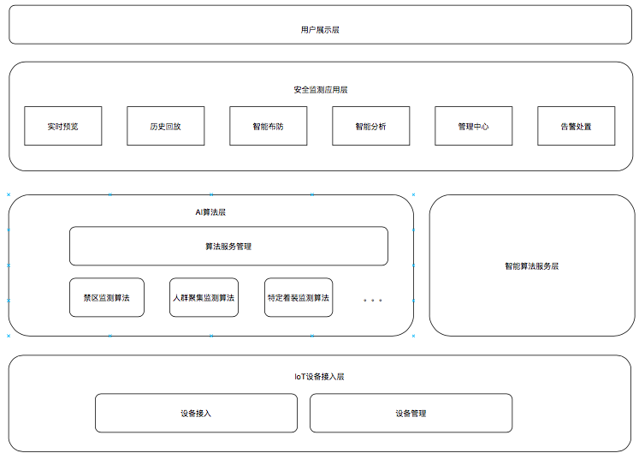

图1 参考架构图

7.2 IoT设备接入层

支持对企业工作场所智能IoT设备的统一连接管理、设备管理功能。提供统一安全的NB-IoT等网络接入方式，支持与IoT设备的灵活适配、设备管理数据的处理，为上层算法和应用屏蔽接入设备的不同接口及网络差异。典型的IoT设备包括：摄像头、门禁、电梯调度、电力控制、烟雾传感器、灯光传感器等。

7.3 AI算法层

AI算法层为上层安全监测应用提供访问、利用人工智能算法的能力和资源。为满足上层安全监测应用场景的需求，提供禁区监测、人群聚集监测、特定着装监测等算法。并通过智能算法服务管理模块，进行服务管理、状态监控等操作，并向上层提供统一的服务调用接口。

7.4 智能算法服务层

根据场景化的智能分析任务，提供相应AI算法或算法组合的智能分析服务能力。

7.5 安全监测应用层

面向企业工作场所安全监测的各类应用场景和需求，提供相关的应用功能，包括实时预览、历史回放、智能布防、智能分析、告警处置和管理等AI应用。

7.6 用户展示层

用于提供用户交互的展示界面，主要用于对应用进行功能和数据展现，例如APP、小程序、Web、HTML5等形式。

1. 应用功能要求

基于AI的工作场所非接触式安全监测系统应具体以下应用功能要求：

1. 具备实时预览能力：实时展示接入的摄像终端采集的视频画面，并支持切换；
2. 具备历史回放能力：存储一定时间的历史摄像头视频画面，并支持调取回溯；
3. 具备智能布防能力：支持分场景进行安全监测和分析，如密集人群监测、特定着装识别、跌倒分析、徘徊分析、火灾/烟雾分析等；
4. 具备智能分析能力：支持视频浓缩和跨镜分析等场景化的智能分析能力。视频浓缩是对视频内容的一个概括，主要运用在对长时间监控视频的压缩上，它可以将不同目标的运动显示在同一时刻，这样大量减少了整个场景事件的时间跨度，帮助用户快速回顾录像片段、创建、查看并导出摘要视频供调查使用。跨镜分析是对目标人物的行动轨迹进行追踪和还原，通过每个摄像机获取到的人物剪影，进行相似度匹配，将需要追踪的目标人物在所有摄像头下进行匹配查找，直至将人物的完整行动路径还原，达到快速追溯的目的；
5. 具备具备管理中心能力：支持对设备、角色和系统进行终端，对视频流和告警分类等做统一平台管控；
6. 具备告警处置能力：可实时为用户通知、展示各场景下由AI算法智能分析产生的告警信息，并支持告警处置时具备对相关的IoT设备的控制能力。
7. 接入设备要求

基于AI的工作场所非接触式安全监测系统接入设备要求如下：

1. 接入设备支持认证机制，保证接入设备身份的合法性；
2. 接入设备支持控制和传感功能，能够接收控制指令对设备进行操作，接收传感器信息并反馈设备状态；
3. 接入的摄像头等视频监控设备的采集分辨率应大于720px；
4. 接入的摄像头等视频监控设备的采集数据光照避免过曝过昏暗光线，照度可参考日光灯照度，照度>100lux；
5. 接入的摄像头等视频监控设备的的视频数据编解码应支持H.264，H.265等标准。
6. 数据安全要求

基于AI的工作场所非接触式安全监测系统数据安全要求如下：

1. 数据完整性要求：应支持采用校验码、TLS加密等方式保证应用过程的数据传输、存储的完整性；
2. 数据抗抵赖要求：应支持采用数字签名等方式保证应用过程产生的数据不可抵赖和可追溯性；
3. 数据保密性要求：应支持采用加密等方式进行数据存储的安全保护；
4. 数据备份要求：应支持重要数据的数据备份与恢复功能；
5. 个人信息保护要求：应提供对应用过程中涉及的个人信息保护的技术能力，支撑使用相关系统的企业满足国家对个人信息保护相关法律法规和标准的要求。

___________________________________